**EKOLÓGIA**

***1.Ernst Haeckel*** (čitaj Hekel) - _____________________________________________________________

***Ekológia*** je ___________________________________________________________________________

-využíva poznatky z ______________________________________________________________

*Čiastkové disciplíny ekológie*:

_____________________________________________________________________________________

_____________________________________________________________________________________

*Podľa stupňa organizmov*, ktoré sú predmetom štúdia rozlišujeme _________________________________

***2.Ekologické pojmy***:

**Biotop= ekotop** - ________________________________________________________________________

**Spoločenstvo** = biocenóza _________________________________________________________________

__________________________________________. (spoločentvo rastlín sa volá _____________________ a spoločenstvo živočíchov ___________________)

**Biosféra**= ____________________________________

**Ekosystém** = _______________________________________ Ekosystém poznáme *prírodný* (prales, les...) alebo *umelý / kultúrny* (sad, pole...)

***3.Ekologické faktory***: ____________________________________________________________________

Abiotické faktory:

-**slnečné žiarenie** – hlavný zdroj energie na Zemi, zložky sln.žiarenia: a.)UV žiarenie____________

b.)viditeľné svetlo _______________________________________________

c.)infračervené ž. ________________________________________________

-**vzduch** – zloženie: ________________________________________________________________

__________________________________________________________________________

__________________________________________________________________________

__________________________________________________________________________

-**voda** – nevyhnutná pre život, súčasť tiel, rozpúšťadlo, univerzálne prostredie, zabezpečuje transport

Látok, väčšina vody na Zemi je voda slaná (sladká voda tvorí iba 2% )

-**pôda** – vzniká zvetrávaním litosféry (hornín, nerastov) a pôsobením pôdotvorných činiteľov (voda,

teplota, rastliny a živočíchy...)

Zloženie pôdy: 1. __________________ (______________________________________)

2. ___________________________________________________________

**4.Ekologická valencia** – rozsah, rozpätie, šírka určitého faktora, ktorému je organizmus schopný sa prispôsobiť. Na jej zobrazenie využívame ___________________ krivku:

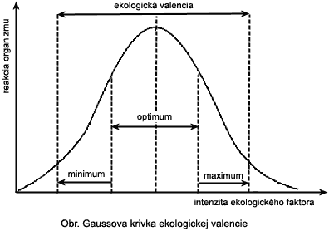

***Prispôsobivosť*** (= ____________________) – ak je aspoň 1 faktor (tzv. ___________________________) za hranicami ekolog.valencie potom organizmus hynie.

Organizmy podľa šírky ekologickej valencie poznáme:

* Euryekné - _______________________________________________________________
* Stenoekné - _______________________________________________________________

***Endemit***= organizmus, ktorý ______________________________________________________________

***Relikt*** = organizmus, ktorý pochádza z dávnej doby a ešte stále sa vyskytuje na Zemi __________________

***Bioindikátory*** – sú organizmy citlivé na zmeny (napr. lišajníky – bioindikátory čistoty ovzdušia)